Podjela navijača na dvije skupine - dobre i loše

Navijači se mogu podjeliti na dvije skupine: na "normalne navijače" i na "ultrase". Razlikuju se po što ovi prvi sjede, jedu kikiriki i komentiraju, dok ovi drugi imaju sasvim druge poglede na utakmicu. Kao što ste vjerovatno primjetili oni pjevaju 90 minuta, bez obzira gubi li momčad ili ne.
Navijački pokret ima svoju dugu povjest. Svodi se na navijanje, omalovažavanje protivika, bakljade, tučnjave, rasne i vjerske diskriminacije... Dakle, usko je vezan i uz huliganstvo. Prvi veći val "navijačke bolesti" zahvatio je Italiju i Englesku, no ubrzo i ostatak staroga kontinenta. Iako je imao svoje lijepe strane poput koreografija, glasnog bodrenja, barjaka, mnoštva šalova, imao je i onu mračnu stranu. On se svodio na fašizam, tučnjave, pa čak i ubojstva. Velika većina nas je čula za Heyselsku tragediju, gdje je poginulo 39 navijača ili kobni 13.05.1990.
Navijačka strast se osjetila i u ondašnjoj Jugoslaviji. Po uzoru na brazilske navijače osnovana je najstarija navijačka skupina u Europi Torcida. Nedugo zatim Tornado, BBB, Kohorta, Armada i ostali. Iako su u ono vrijeme navijačke skupine bile sastavljene od sloja ljudi koji nije bio poželjan (neškolovani, agresivni mladići), danas navijačke skupine sve više pridonose društvu. Osim samim navijanjem, naši se navijači bave i humanitarnim akcijama. Neke od tih su "Hrvatski navijači u Škabrnji", "Torcida za Vukovar", te masu donacija krvi, akcija čišćenja snijega, podrške generalima... Zamjeraju im se tučnjave, bakljade i vrijeđanje...
Hrvati su poznati po odličnom navijanju kako na domaćim tako i na gostujućim utakmicama. Stoga i ne čudi da je Arsene Wenger izjavio; kad bi mogao birati navijače, uzeo bi BBB. Isto tako, svoje oduševljenje nije skrivao trener Unireje Ronny Levy koji izjavio kako je dugo u nogometu, ali da još nije doživio onakvu atmosferu kakva je bila na Poljudu. Unatoč tome, naš nogometni savez im nije pristran. Za njih su oni većinom šačica huligana koji tjeraju "istinske navijače" sa stadiona. Odluka o zabrani gostujućih navijača je zamalo stupila na snagu, no MUP je ipak ogodio sastanak.
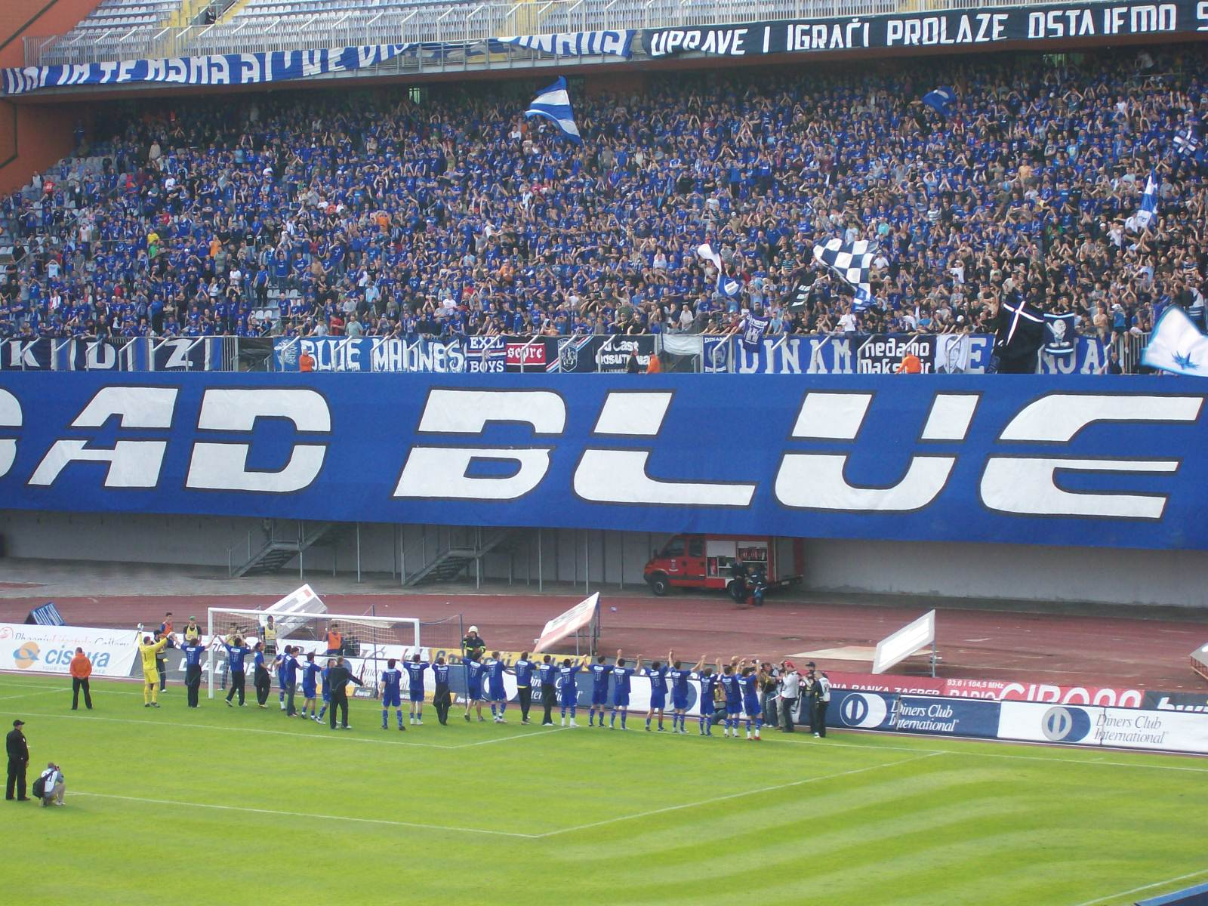

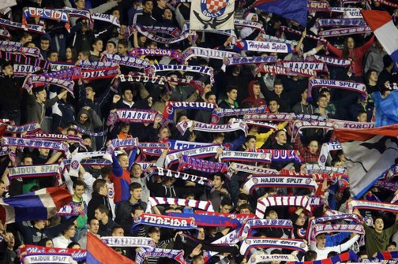

Armada i Torcida se potukli kod naplatnih kućica na Grobniku, ima i ozlijeđenih

U fizičkom obračunu tridesetak navijača najviše je stradala imovina i to Inine trgovine, razbijena stakla, razbacani artikli po trgovini, limenke piva po platou benzinske crpke, pa i tragovi krvi , za sobom su doista ostavili nered koji su morali čistiti djelatnici crpke

Poplave su ujedinile navijače: Skupljaju pomoć za Slavoniju

Nakon što su poplave velikih razmjera zahvatile Slavoniju, nogometne navijačke skupine diljem Hrvatske odlučile su zajednički pomoći svima onima kojima je pomoć potrebna.
Poplave katastrofalnih razmjera u Slavoniji udružile su nogometne navijačke skupine diljem Hrvatske uključivši se tako u pomoći stradalih područja.
Bad Blue Boysi, Torcida i druge navijačke skupine krenule su s prikupljanjem sredstava za žrtve te organiziraju i prijevoz za Slavoniju kako bi pomogli unesrećenima.

Torcida i Boysi zajedno u Vukovar
Udruga navijača Dinama pozvala je ostale navijačke skupine u Hrvatskoj da podrže mirno okupljanje u Vukovaru, najvjerojatnije prve nedjelje u ožujku, i na taj način iskažu svoje nezadovoljstvo statusom Hrvata u Vukovaru. Povod ovog mirnog prosvjeda je huliganski napad na učenički dom u Borovu. Naime, skupina mladića s obilježjima Crvene Zvezde u noći sa srijede na četvrtak napala je učenički dom u Borovu, uz nacionalističke uzvike i vrijeđanja. Osim B.B.B. i Torcide, koja je preko svog lidera Stipe Lekića požurila podržati Boyse, očekuje se da će prosvjedu prisustvovati i pripadnici ostalih navijačkih skupina, ali i navijači iz dijaspore, obzirom da se o akciji naveliko raspravlja na internetskim forumima. Osim mirnog prosvjeda biti će organiziran i posjet Ovčari gdje će se odati počast žrtvama velikosrpske agresije na Vukovar.
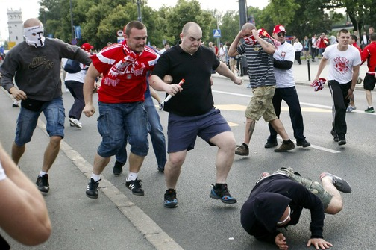
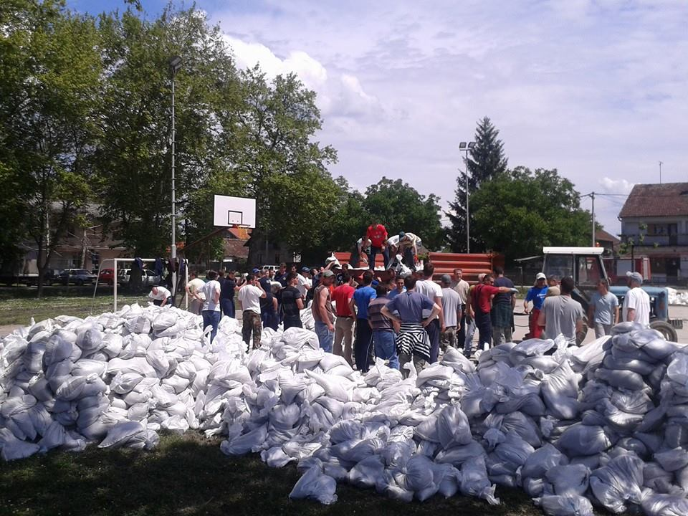
Pripremile učenice:
Lucija Karasman
Magdalena Kralj
Lana Pavlović
Ivana Vajdić

